Уважаемые родители!
В настоящее время главная наша задача сохранить и поддержать физическое и психологическое здоровье. Всем нам - и взрослым, и детям – нужно научиться жить в новой реальности, в условиях карантина и самоизоляции. А это может быть не так и просто.
Но такой опыт может стать не проблемой и опасностью, а уникальной возможностью сделать то, на что раньше не хватало сил и времени. В этой непростой ситуации дети способны стать либо помощниками, либо дополнительным стрессом – все зависит от стратегии и тактики вашего поведения.
Советы психолога для родителей подростков,
оказавшихся дома во время карантина
- Поговорите с подростком, объясните, почему возникли эти «каникулы».
- Спросите, что он сам слышал, читал и думает про ситуацию с пандемией, есть ли у него какие-то страхи по поводу этого вируса.
- Если у подростка есть какие-то страхи, обсудите с ним то, чего он боится. Но в этом разговоре важно не напугать подростка, не передать ему свои страхи и тревоги, если они у вас есть, и тем самым увеличить его страхи, а заодно и свои.
- Обратите внимание подростка на важность соблюдения правил гигиены (мыть руки, умываться, пользоваться средствами дезинфекции для рук, носить перчатки на улице, протирать телефон и другие гаджеты влажными салфетками).
- Важен диалог и уважительное, дружелюбное общение, чтобы ребенок сам принял решение, что он будет выполнять задания учителя. Обсудите с ним, что ему поможет и что может помешать. Пусть он напишет свое намерение на бумаге. Собственное решение, зафиксированное письменно, станет для школьника психологической опорой, к которой можно обращаться. Оно отличается от обещания родителям, то есть внешней системе управления жизнью, в которой преобладает ответственность взрослых.
- В конце каждого дня подробно обсуждайте с ребенком, что получилось, а что пока нет. Для понимания успехов и трудностей задавайте открытые вопросы, обращенные к конкретному опыту: что, как, для чего, зачем, что чувствовал, как это получилось или не получилось и т.д. В свою очередь давайте ему развернутую положительную обратную связь: опишите конкретный успешный опыт ребенка, выразите радость, восхищение, уважение. И не жалейте объятий.
- Большинство школьников плохо чувствуют время и не умеют его планировать. Помогите ребенку составить план на каждый день, а вечером подробно его проговорить и мысленно прокрутить «видеофильм» завтрашнего дня. Важно, чтобы у школьника перед глазами были часы и таймер, который фиксировал бы окончание запланированного периода. Полезно разбить работу на отрезки по 15-20 минут (в трудных случаях – до 7-10 минут), между ними делать пятиминутный перерыв, в который можно заниматься чем угодно.
- Очень важна организация рабочего места. Все необходимое должно быть в зоне доступности руки, в то время как мобильный телефон и другие гаджеты – вне рабочей зоны. Экспериментально доказано: если смартфон находится в зоне досягаемости, пусть даже в выключенном состоянии, ребенок намного хуже решает математические задачи по сравнению с ситуацией, когда смартфон лежит в другой комнате.
- Постарайтесь создать место, где можно подростку уединиться от всех, или спрятаться, чтобы немного побыть одному.

Рекомендации для родителей младших
школьников временно находящихся на дистанционном обучении
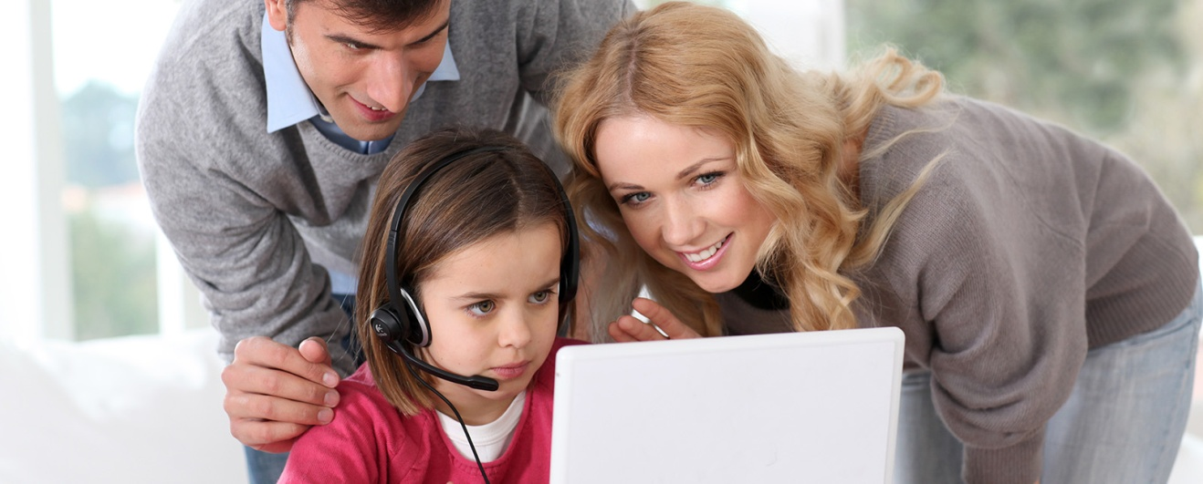
- Ребенок легко считывает настроение родителя, его эмоциональное состояние. И в зависимости от этого может реагировать либо по принципу подражания, либо, выражая свой протест, агрессивно. Поэтому важно говорить с ребенком о карантине спокойно, без паники и лишней драматизации ситуации.
- Необходимо выстроить и соблюдать четкий распорядок дня: подъем, завтрак, учебные занятия, отдых, сон и т.д. Резкие изменения режима дня могут вызвать существенные перестройки адаптивных возможностей ребенка и привести к излишнему напряжению и стрессу.
- Не забывайте о естественной потребности детей в физической активности. Направляйте активность в мирное русло, выполняя физические упражнения, и по возможности организовывайте подвижные игры: бег на месте, прыжки, танцы под музыку, сейчас есть огромное количество интересных ресурсов для двигательной активности в интернете, найдите вместе с ребенком то, что понравится вам вместе.
- Запланируйте время, когда никто никого не трогает – «тихий час».
- Займитесь вместе с ребенком какой-нибудь конкретной содержательной деятельностью. Вместе сделайте игрушку, совместный рисунок, приготовьте какое-нибудь блюдо. Когда ребенок рядом с родителями и что - то делает вместе с ним — это снимает тревогу. Постарайтесь использовать это время, чтобы Вам с ребенком лучше узнать друг друга.
Рекомендации родителям детей, находящихся
на дистанционном обучении от педагогов-психологов
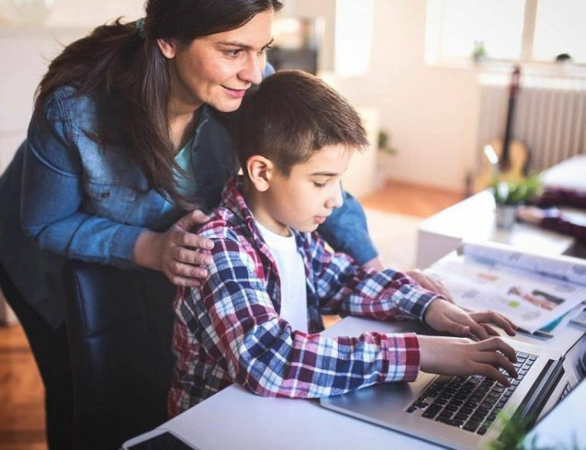
В первую очередь следует сохранить и поддерживать для себя и ребенка привычный распорядок и ритм дня (время сна и бодрствования, время начала уроков, их продолжительность, «переменки» и пр.). Резкие изменения режима дня могут вызвать существенные перестройки адаптивных возможностей ребенка и привести к излишнему напряжению и стрессу.
- Родителям и близким ребенка важно самим постараться сохранить спокойное, адекватное и критичное отношение к происходящему. Эмоциональное состояние ребенка напрямую зависит от состояния взрослых. Опыт родителей из других стран показывает, что потребуется некоторое время на адаптацию к режиму самоизоляции, и это нормальный процесс.
- Ведите себя спокойно, сдержанно, не избегайте отвечать на вопросы детей о вирусе и т.д., но и не погружайтесь в длительные обсуждения ситуации пандемии и ее рисков. Не смакуйте подробности «ужасов» из интернет-сетей!
- Постарайтесь разобраться в рекомендациях, которые вы получаете от школы по организации дистанционного обучения детей. Ориентируйтесь только на официальную информацию, которую вы получаете от классного руководителя и администрации школы. Школе также нужно время на то, чтобы организовать этот процесс. В настоящее время существует целый ряд ресурсов, помогающих и родителям, и педагогам в дистанционном обучении. Многие родители уже используют эти платформы, поскольку они содержательно связаны с образовательными программами.
- Родители и близкие школьников могут повысить привлекательность дистанционных уроков, если попробуют «освоить» некоторые из них вместе с ребенком. Например, можно задать ребенку вопросы, поучаствовать в дискуссии и тогда урок превратится в увлекательную, познавательную игру-занятие. Для ребенка — это возможность повысить мотивацию, а для родителей — лучше узнать и понять своих детей.
- Во время вынужденного нахождения дома Вам и ребенку важно оставаться в контакте с близким социальным окружением (посредством телефона, мессенджера), однако необходимо снизить общий получаемый информационный поток (новости, ленты в социальных сетях). Для того чтобы быть в курсе актуальных новостей, достаточно выбрать один новостной источник и посещать его не чаще 1—2 раз в день (например, утром — после утренних дел, ритуалов, важно какое-то время побыть в покое — и вечером, но не позже чем за 2 часа до сна), это поможет снизить уровень тревоги. При общении с близкими старайтесь не центрироваться на темах, посвященных коронавирусу, и других темах, вызывающих тревогу.
- Для общения с близкими посоветуйте ребенку избегать социальных сетей переполненных «информационным шумом», а иногда и дезинформацией. Выберите сами один мессенджер и попробуйте перенести важное общение туда. Лучше избегать частого посещения чатов с обсуждением актуальной ситуации в мире. Достаточно заходить туда 1—2 раза в день. Любой чат в мессенджерах можно поставить на бесшумный режим и лишь при необходимости заходить в него.
- Надо предусмотреть периоды самостоятельной активности ребенка (не надо его все время развлекать и занимать) и совместные со взрослым дела, которые давно откладывались. Главная идея состоит в том, что пребывание дома — не «наказание», а ресурс для освоения новых навыков, получения знаний, для новых интересных дел.
- Находясь дома, ребенок может продолжать общаться с классом, друзьями (звонки, ВК, групповые чаты). Родители могут подсказать идеи проведения виртуальных конкурсов (например, позитивных мемов и пр.) и иных позитивных активностей. Можно предложить подросткам начать вести собственные видеоблоги на интересующую тему.
Рекомендации педагога-психолога для педагогов
при переходе на дистанционное обучение
Если вы раньше не вели занятий онлайн, при переходе на дистанционное обучение вы можете столкнуться с трудностями. Это нормально. Мы собрали несколько самых частых ошибок, которые допускают учителя, перестраиваясь на онлайн-преподавание, и рассказали, как их избежать.
1. Стремление перенести офлайн-методики в дистанционный формат
Переход на дистанционное обучение стал неожиданностью для многих педагогов. Оказавшись в незнакомой ситуации, мы по инерции стремимся действовать по привычной схеме. Многие учителя пытаются повторить обычные школьные уроки в онлайн-режиме. Однако, дистанционное обучение требует других способов подачи материала и методик для вовлечения детей.
Как поступить?
Пересмотрите общую стратегию работы. Перегруппируйте темы, поставив в начало более простые. Первые несколько дней главная задача для вас и ваших учеников — не содержание, а освоение нового формата.
В дистанционном формате детей сложнее вовлечь в урок. Придумайте жесты, которые будут означать «да» и «нет» и просите показывать их в ответ на закрытые вопросы. Чаще обращайтесь к ученикам по именам. Просите их писать ответы или присылать картинки в чат.
И взрослому, и ребенку трудно долго концентрироваться на одном изображении. Чаще переключайте внимание детей: используйте видеоролики, добавьте в свои материалы иллюстрации и интересную инфографику.
Если вам нужно дать классу упражнение во время урока, подберите заранее платформу с подходящими заданиями и отправьте детям ссылку. Детям будет интересно, а вам не придется проверять сфотографированные тетради.
Дети не видят, если вы переключаете что-то у себя на компьютере или пытаетесь открыть программу — не молчите, комментируйте свои действия. Так вы удержите внимание учеников.
Каждые 15 минут делайте перерыв на 2-3 минуты, чтобы дети не уставали от постоянной работы за монитором.
2. Желание использовать как можно больше инструментов
В последнее время появилось много информации и инструментов для удаленной работы. Кажется, что все они интересные и будут полезны для учеников. Закономерное желание — попробовать все и сразу. Но с таким подходом вы можете быстро устать от количества новой информации, запутаться и ничего не выбрать. Детям тоже будет тяжело перестраиваться на новые сервисы.
Как поступить?
Выбирайте инструменты исходя из целей и задач, которые вы для себя поставили. Не пытайтесь использовать сразу все известные вам платформы и сервисы. Для начала подберите два инструмента: сервис для проведения видеоконференций и платформу для выдачи заданий. Обязательно протестируйте их, убедитесь, что вам понятен их функционал и возможности для обучения.
Спустя несколько занятий оцените, насколько вам и ученикам удобно работать. Спросите детей, нравится ли им платформа и какие трудности возникают. Смело меняйте инструменты, если они не помогают вам добиться целей.
Если вы преподаете в средней школе, по возможности используйте общие инструменты с другими учителями. Тогда ученикам не придется на каждом занятии работать с новым сервисом, а вы сможете обратиться к коллегам, если возникнут проблемы.
3. Завышенные ожидания
Вы учитель с большим опытом преподавания, у вас много наработок и методов. Кажется, что переход на дистанционное обучение пройдет легко и просто. Но что, если сервис для проведения видеоконференций завис во время занятия, дети не следят за уроком и забывают про домашнее задание? В ситуации, когда ваши ожидания не оправдались, вы можете расстроиться и потерять мотивацию.
Как поступить?
Не стоит расстраиваться и переживать. Примите во внимание, что дистанционка — новый формат и для вас, и для детей. Вы не можете быть уверены, что сценарий сработает, а инструменты понравятся детям. Первое время сосредоточьтесь на том, что знаете и понимаете, как делать. Все непонятное — отложите.
Рассчитывайте свои и детские силы. Выделите время для себя, чтобы читать инструкции и делиться опытом с другими учителями. Больше общайтесь с коллегами — у них может найтись готовое решение вашей проблемы.
Будьте готовы к тому, что в первое время могут возникнуть трудности с контролем учеников. Дома много соблазнов и факторов, которые отвлекают от работы. Отмечайте участие детей в видеоконференциях, как это делали в школе.
И напоследок
Помните, что не только вы оказались в трудной ситуации. Переход на дистанционное обучение для школьников — вызов для всей системы образования. Первое, что нужно сделать — никуда не спешить. Сядьте и спокойно подумайте о дальнейших действиях. Если вы пропустите один учебный день, ничего страшного не случится.
Рекомендации для родителей детей «группы риска»

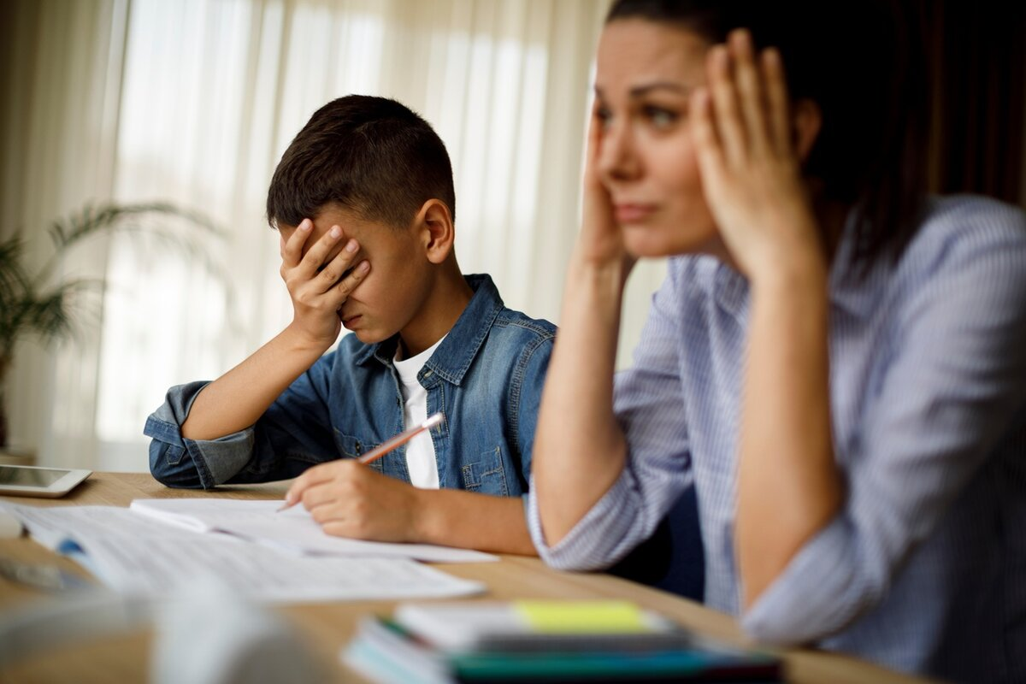
- Не злоупотребляйте наказаниями и запретами. Найдите причину или причины такого поведения. Помните, что к вашему ребенку нужен индивидуальный подход.
- Разговаривайте, объясняйте, почему возникли эти «каникулы». Спросите, что он сам слышал, читал и думает про ситуацию с пандемией, есть ли у него какие-то страхи по поводу этого вируса. Не ставьте условий, не требуйте сразу идеального поведения. Комплексно вводите изменения в режим дня, в досуг.
- Замечайте даже незначительные изменения в поведении, так как сначала асоциальное поведение проявляется эпизодически, ситуативно.
- Необходимо найти сильные стороны или, лучше сказать, качества подростка и правильно их использовать, развивать, давая посильные задания. В ребенка необходимо верить – это главное! Громадное значение имеет для трудного подростка испытать счастье, радость от успеха. Это величайший стимул к самосовершенствованию. Говорите с ребенком, избегайте резких выражений.
- Цените их откровенность, искренне интересуйтесь проблемами.
- Общайтесь на равных, тон приказа срабатывает не в вашу пользу. Дайте понять, что вы понимаете их.
- Нельзя подшучивать над ними, высмеивать чувства, умаляя их значение. Постарайтесь отнестись к вашим детям с уважением, помните об их ранимости и уязвимости.
- Не раздражайтесь и не проявляйте агрессивности, будьте спокойны, сдержанны. Помните, что ваша грубость вызовет их ответную реакцию.
- Если вы сумеете установить с ним дружеские отношения, вы будите иметь возможность не просто контролировать его поведение, но влиять на его поступки.
- Помните, что, с одной стороны, подросток остро нуждается в помощи родителей, сталкиваясь с множеством проблем, а с другой – стремится оградить свой внутренний мир интимных переживаний от бесцеремонного и грубого вторжения, и он имеет на это полное право!
- Постарайтесь создать место, где можно подростку уединиться от всех, или спрятаться, чтобы немного побыть одному.

